23.07.2012

Обзор катушек Ryobi
Модельный ряд безынерционных катушек RYOBI насчитывает не один десяток моделей, и некоторые из них присутствую на рынке уже много лет, но не все модели стали популярными. Поэтому, наш обзор мы совершим только лишь по тем моделям, которые завоевали особую популярность у отечественных рыболовов, а также уделим внимание одной перспективной серии.
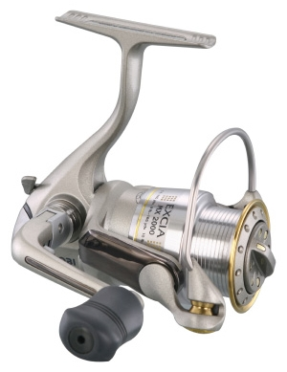
RYOBI Excia MX
Серия RYOBI Excia MX действительно является одной из самых популярных среди всего серийного ряда катушек RYOBI. Высокая популярность закономерна, так как это катушка профессионального класса, причём по достаточно доступной цене.
Серия RYOBI Excia MX состоит из четырех моделей катушек следующей размерности - 1000, 2000, 3000 и 4000. В не зависимости от размера, конструкция катушек и применяемые материалы идентичны. Данная катушка позиционируется, как силовая и этому способствует и конструкция передаточного механизма и прочный металлический корпус. Катушка RYOBI Excia MX имеет передаточное число 4.9:1. Кстати, силовой механизм выдерживает усилие до 6-ти кг, что действительно свидетельствует о наличии высокого мощностного потенциала у катушки.
Рассмотрим подробнее технические характеристики катушки RYOBI Excia MX. Как уже упоминалось выше, корпус катушки полностью металлический, кстати, и ротор тоже, но при этом назвать катушку тяжёлой нельзя, так как корпус катушки выполнен из лёгкого и прочного алюминиевого сплава. В 1000-ом размере катушка вести 285 г, а в 4000-ом – 290 г. В передаточной системе используется так называемый бесконечный винт, благодаря чему шнур очень ровно укладывается на шпулю. Причём, совершенно неплохо осуществляется укладка и очень тонких шнуров. С практической точки зрения, ровная укладка исключает слетание петель при забросе.
Исключительная плавность работы всего механизма достигнута за счёт компьютерной балансировки ротора, и наличия в конструкции 9-ти качественных подшипников. Катушка имеет увеличенный диаметр шпули, что очень положительно влияет на дальность заброса. Ролик лескоукладываетля покрыт нитритом титана и имеет конструкцию закрытого типа. Благодаря такой конструкции различные залипания и закусывания шнура в зоне ролика исключены, то есть после закрытия дужки шнур чётко попадает на ролик. Данная модель катушки имеет систему мгновенного антиреверса, то есть ручка катушки чётко фиксируется там, где её остановил рыболов. Фрикционный тормоз у катушки имеет переднее расположение, причём, он легко и точно настраивается.
Модель RYOBI Excia MX отлично подходит для любого способа спиннинговой ловли, а особенно хорошо себя проявляет при ловле, в которой используются рывковые проводки. Кстати, при рывковой проводке это относительно недорогая катушка работает лучше, чем многие другие более дорогие модели. Что касается «живучести» катушки, то для данной модели вполне подойдёт термин – «не убиваемая», но только при условии правильного обращения. Приятная мелочь – в комплект к катушке входит специальный защитный чехол из ткани.
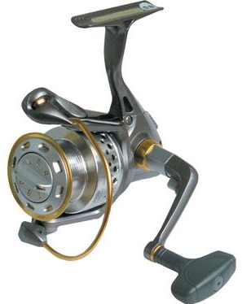
RYOBI Zauber
Серия катушек RYOBI Zauber вышла на рынок ещё в 2004 году и успешно продаётся и по сей день, а это в свою очередь свидетельствует о высокой популярности данного товара на рынке. В последние годы репутацию Зауберу изрядно подпортили китайские фальсификаторы. Периодически на рынке проскакивали подделки данной модели, которые естественно не имели никакого отношения к оригинальному производителю. Понятное дело, что подделки не отличались хорошим качеством, и в результате, среди рыболовов возникло ошибочное мнение, что раньше Zauber был хорош, а теперь уже не тот. А на самом деле оригинальный Zauber всё также хорош, просто не стоит покупать катушку где попало. Итак, вернёмся к обзору данной модели.
Серии RYOBI Zauber состоит из четырех моделей катушек: 1000(280г), 2000(285г), 3000(305г) и 4000(315г). Корпус и ротор катушки выполнен из прочного и лёгкого титанового сплава. Все механические элементы, подверженные повышенному износу имеют анодированное покрытие нитридом титана. Такое покрытие с одной стороны обеспечивает долговечность катушки, и с другой стороны придаёт ей привлекательный внешний вид. Модель Zauber является скоростной катушкой с передаточным числом 5.1:1., а тяговое усилие на передаточном механизме у 1000-ка и 2000-ка - 6 кг, а у 3000-ка и 4000-ка – 7 кг. В конструкции передаточного механизма используется бесконечный винт, который очень чётко синхронизирован с ведущей шестернёй. Благодаря точной сбалансированности всего механизма, практически отсутствует неприятный стук в механизме, когда катушка работает под нагрузкой,. Фрикционный тормоз модели Zauber можно охарактеризовать как очень плавный и точный, благодаря чему имеется возможность ловить на более тонкие лески и шнуры. Из конструктивных особенностей также стоит отметить и раскладную ручку, которая складывается благодаря всего одному нажатию специальной кнопки на ней. На первый взгляд этот механизм выглядит как-то ненадёжно, но практика показывает, что этот механизм очень надёжен, и лишь со временем в данном узле образуется небольшой люфт. Основной фишкой Zauberа можно считать идеальную укладку шнура, которая достигается за счёт более растянутого хода шпули. Ролик лескоукладывателя имеет закрытую конструкцию и покрыт нитритом титана. Благодаря такой конструкции и ролик меньше изнашивается, и шнур всегда после закрытия дужки попадает точно на ролик.
В целом конструкция катушки очень проста и интуитивно понятна. И для опытного рыболова самостоятельное техническое обслуживание Заубера не будет проблемным.
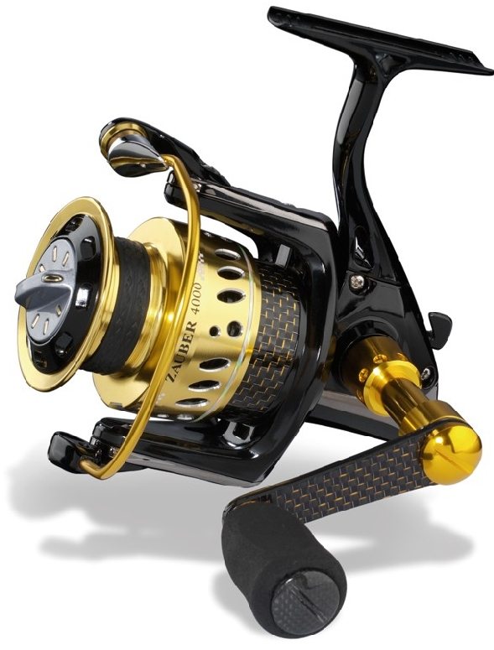
RYOBI Zauber CF
Серия RYOBI Zauber CF – является новинкой, у которой есть явная перспектива стать популярной, поэтому познакомимся с ней поближе. Фактически, Zauber CF является модифицированной версией классического Заубера. Причём, модификация довольно глубокая, отличия есть как во внешнем виде, так и в нескольких конструктивных элементах. . Zauber CF несколько дороже классического варианта модели, но и позиционируется производителем, как более прочная катушка.
Серия RYOBI Zauber CF включает в себя четыре модели: 1000(280г),2000(290г),3000(305г)и 4000(315г). Катушка является скоростной и имеет передаточное число 5.1:1. Большинство конструктивных элементов внутренней начинки в моделе Zauber CF точно такие же, как и в моделе Zauber, описанной выше, поэтому ещё раз их описывать смысла нет, а вот различия стоит отметить.
Во-первых, в отличие от классической Zaubеr, у модели CF во многих узлах используются карбоновые детали. Во-вторых, у модели Zauber CF на один подшипник больше. В третьих, на катушке устанавливается мощная усиленная ручка с карбоновыми вставками. Причём, у Zauber CF ручка не имеет кнопочного механизма приведения ее в транспортное положение. То есть никаких кнопок, а значит меньше люфта. Данная модель появилась относительно недавно, поэтому никакой статистики по её долговечности пока не наработано, но есть все предпосылки к тому, чтобы утверждать, что эта модель должна быть «долгоиграющей».
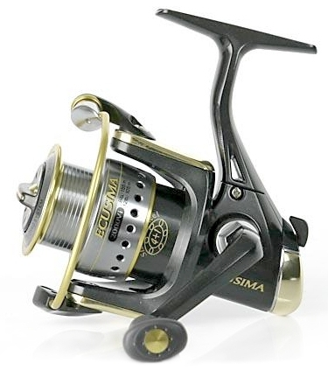
RYOBI Ecusima
Бесспорно, модель ECUSIMA от RYOBI является самой распространённой среди отечественных рыболовов. Широкой распространённости поспособствовали такие факторы, как невысокая цена и хорошие потребительские качества. Справедливости ради стоит отметить, что RYOBI ECUSIMA – это всё же бюджетная катушка, но при стоимости примерно в 50$ её потребительские качества достаточно высоки. Катушка RYOBI ECUSIMA – классическая скоростная катушка с передаточным числом 5.1:1. Имея такое передаточное число, катушка явно не предназначена для вываживания очень крупных и агрессивных экземпляров, то есть силовое вываживание не для ECUSIMA, хотя благодаря хорошему фрикциону, «крупняк» вполне по силам этой катушке.
Интересен тот факт, что эта модель выпускается в 6 размерах: 1000(262г),2000(262г),3000(302г),4000(302г),6000(552г) и 8000(555г). Такое размерное разнообразие даёт возможность рыболову подобрать необходимый размер катушки под любые условия ловли, начиная от ультралайтовой снасти и заканчивая ловлей карпа. В зависимости от размера изменяется и тяговое усилие, так 1000-ки и 2000-ки имеют тяговое усилие в 4 кг, 3000-ки и 4000-ки – в 5 кг, а 6000-ки и 8000-ки – в 8 кг.
Корпус и ротор катушки изготовлен из особо твёрдого и прочного пластика, а в конструкции имеется всего 5 подшипников, что в принципе нормально, как для бюджетника. При этом, у катушки ход плавный и мягкий. Особенно стоит отметить ровную укладку шнура на шпулю, хотя в конструкции и нет бесконечного винта. Катушка RYOBI ECUSIMA комплектуется двумя шпулями, одна алюминиевая, другая пластиковая. Фрикционный тормоз, как для бюджетника просто отличный, его настройка плавная и точная. Ролик лескоукладывателя и сама дужка имеют очень прочное анодированное покрытие.
Ну а теперь немножко о минусах. У данной катушки есть явные проблемы с долговечностью. Нет, она работает и после нескольких лет эксплуатации, но не так чётко и плавно, как новая. Со временем, во многих местах появляются люфты.
Ну а это, как следствие применения не очень дорогих материалов, используемых для производства данной модели катушки. В целом по серии катушек ECUSIMA можно сделать следующие выводы.
· отличная укладка шнура и как следствие стабильность сброса.
· катушка универсальна для любых типов проводок
· в первые два сезона эксплуатации по потребительским качествам не уступает более дорогим аналогам
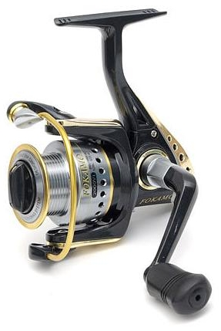
RYOBI Fokamo
Модель катушки Fokamo от RYOBI – это классический бюджетник, но бюджетник добротный. Можно сказать, что данная модель отличное компромиссное решение для тех рыболовов, у кого бюджет ограничен, но есть желание держать в руках хорошую катушку. Серия RYOBI Fokamo представлена 4-мя моделями: 1000(262 гр.), 2000(264 гр.), 3000(310 гр.) и 4000(312 гр.). Fokamo – это скоростная катушка, причём у моделей 1000 и 2000 передаточное число 5.1:1., а у моделей 3000 и 4000 – 5.0:1. Из технических характеристик катушек RYOBI® Fokamo стоит отметить ударопрочный графитовый корпус, достаточно плавный передний фрикционный тормоз, лёгкую металлическую шпулю, складывание ручки всего одним нажатием кнопки. По ровности укладки шнура катушка RYOBI® Fokamo лишь немногим уступает RYOBI® ECUSIMA. Эта разница не очень существенная, но RYOBI® Fokamo иногда грешит слётом петель при силовом забросе. Данную модель предпочтительнее использовать лишь при ловле с равномерными проводками. Явным достоинством катушки является наличие дуги противозакручивателя и частично спрятанного ролика лескоукладывателя, благодаря чему практически отсутствует закручивание лески.

